ÉCOLE DES PONTS PARISTECH SUPAERO (ISAE), ENSTA PARISTECH, TELECOM PARISTECH, MINES PARISTECH, MINES DE SAINT-ÉTIENNE, MINES DE NANCY, TÉLÉCOM BRETAGNE, ENSAE PARISTECH (FILIÊRE MP) ÉCOLE POLYTECHNIQUE (FILIÈRE TSI)
CONCOURS D'ADMISSION 2013
PREMIÈRE ÉPREUVE DE PHYSIQUE
Filière PSI
(Durée de l'épreuve: 3 heures)
L'usage de la calculatrice est autorisé
Sujet mis à disposition des concours : Cycle international, ENSTIM, TELECOM INT, TPE-EIVP
Les candidats sont priés de mentionner de façon apparente sur la première page de la copie :
PHYSIQUE I - PSI.
L'énoncé de cette épreuve comporte 6 pages.
- Si, au cours de l'épreuve, un candidat repère ce qui lui semble être une erreur d'énoncé, il est invité à le signaler sur sa copie et à poursuivre sa composition en expliquant les raisons des initiatives qu'il aura été amené à prendre.
- Il ne faudra pas hésiter à formuler des commentaires pertinents (incluant des considérations numériques), même lorsque l'énoncé ne le demande pas explicitement. Le barème tiendra compte de ces initiatives ainsi que des qualités de rédaction de la copie.
MODULATION ACOUSTO-OPTIQUE
Ce problème comporte trois parties largement indépendantes. La première partie fait établir l'équation de propagation d'ondes acoustiques dans un milieu compressible. Dans une deuxième partie, une modélisation d'un modulateur acousto-optique (MAO) est présentée. Le MAO est un outil très utile en optique : il peut modifier la direction et la fréquence d'une fraction de la lumière le traversant. La troisième et dernière partie étudie une application utilisant un MAO : la méthode de détection hétérodyne.
Dans tout le problème, exprimer signifie donner l'expression littérale et calculer signifie donner le meilleur ordre de grandeur possible de la valeur numérique.
Les vecteurs seront surmontés d'un chapeau s'ils sont unitaires ( $\hat{e}$ ), ou d'une flèche dans le cas général ( $\vec{a}$ ). À l'exception de $j$, tel que $j^{2}=−1$, les nombres complexes seront soulignés.
Constantes numériques :
$⋄$ constante des gaz parfaits : $R=8,31 J⋅{ mol}^{−1}⋅{ K}^{−1}$;
$⋄$ exposant adiabatique : $γ=5/3$ (resp. $γ=7/5$ ) pour un gaz parfait monoatomique (resp. diatomique) ;
$⋄$ masse molaire moyenne de l'air : $M=29,0 g⋅{ mol}^{−1}$.
I. - Ondes acoustiques dans un milieu compressible
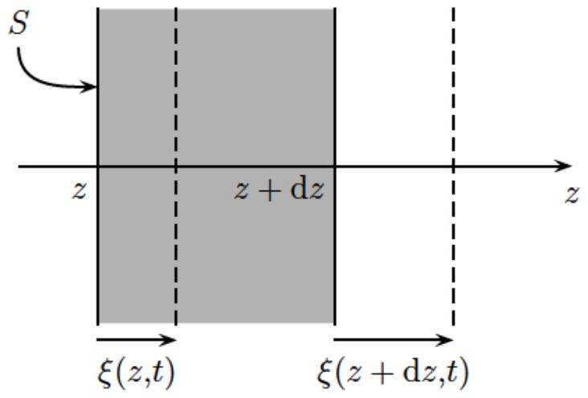
Figure 1 - Déformation du milieu lors du passage d'une onde sonore se propageant selon ${\hat{e}}_{z}$.
On considère un milieu compressible et homogène caractérisé, au repos, par sa masse volumique $ϱ_{0}$ uniforme, et au sein duquel règnent une température $T_{0}$ et une pression $P_{0}$ uniformes (pesanteur négligée). Pour décrire la déformation du milieu, on considère une tranche (système fermé) de section $S$ et d'épaisseur $dz$ initialement au repos. Sous l'effet d'une perturbation se propageant dans la direction $z$, la tranche élémentaire, repérée au repos par l'abscisse $z$, est déplacée d'une distance $ξ(z,t)$ à un instant $t$ (voir figure 1). La grandeur $ξ$ est appelée champ de déplacement acoustique. On note $P(z,t)$ et $ϱ(z,t)$ respectivement la pression et la masse volumique de cette tranche élémentaire à un instant $t$ quelconque. On définit enfin par $\vec{v}(z,t)=\frac{∂ξ}{∂t}{\hat{e}}_{z}$ la vitesse de cette tranche.
- 1 - Déterminer, par conservation de la masse, la relation liant $ϱ(z,t)$ à $ϱ_{0}$ et $\frac{∂ξ}{∂z}$.
- 2 - En appliquant la relation fondamentale de la dynamique à la tranche de fluide initialement au repos entre les abscisses $z$ et $z+dz$, établir la relation liant $ϱ_{0},\frac{∂^{2}ξ}{∂t^{2}}$ et $\frac{∂P}{∂z}$.
$◻3$ - En déduire que $ξ(z,t)$ vérifie l'équation différentielle suivante, où $χ_{s}={\left.\frac{1}{ϱ}\frac{∂ϱ}{∂P}\right|}_{S}$ est le coefficient de compressibilité isentropique du milieu :
$$\frac{∂^{2}ξ}{∂t^{2}}=\frac{1}{χ_{s}ϱ_{0}}\frac{\frac{∂^{2}ξ}{∂z^{2}}}{\left(1+\frac{∂ξ}{∂z}\right)}$$
4- On se place dans l'approximation acoustique où l'on suppose l'inégalité $\left|\frac{∂ξ}{∂z}\right|≪1$. Montrer que le champ de vitesse $v(z,t)$ vérifie alors une équation de propagation de d'Alembert. Exprimer la célérité $c_{0}$ des ondes acoustiques. Donner la forme générale d'une solution sinusoïdale progressive d'amplitude $v_{0}$, de pulsation temporelle $Ω$ et se propageant dans le sens des $z$ croissants avec un vecteur d'onde $\vec{K}=K{\hat{e}}_{z}$. Exprimer la norme de $\vec{K}$ en fonction des données.
- 5 - Exprimer la célérité du son dans l'air, notée $c_{\text{air }}$, en fonction de grandeurs pertinentes puis calculer sa valeur dans le cas d'une propagation isentropique dans l'air, assimilé à un gaz parfait à la température $T_{0}=300 K$. Comparer la valeur obtenue à l'ordre de grandeur (que l'on précisera) de la célérité $c_{\text{sol }}$ des ondes sonores dans un solide.
FIN DE LA PARTIE I
II. - Modèle du modulateur acousto-optique (MAO)
On s'intéressera dans un premier temps à la réflexion d'une onde lumineuse sur un dioptre plan, préalable nécessaire à la modélisation d'un MAO. On note $c$ la célérité de la lumière dans le vide.
On considère deux milieux, diélectriques (isolants) transparents, non chargés, linéaires, homogènes et isotropes d'indices réels respectifs $n$ et $n^{′}$ dont l'interface de séparation est le dioptre plan d'équation $z=0$. Le milieu d'indice $n$ occupe le demi-espace $z>0$ et le milieu d'indice $n^{′}$ le demi-espace $z<0$ (voir figure 2).
Une onde électromagnétique plane progressive monochromatique de pulsation temporelle $ω$ se propage dans le milieu d'indice $n$. Dans le référentiel centré sur $O$, on note $\underline{{\vec{E}}_{i}}(M,t)=E_{0}exp⁡\left[j\left(ωt−{\vec{k}}_{i}⋅\vec{OM}\right)\right]{\hat{e}}_{y}$ la représentation complexe du champ électrique au point $M$ associé à cette onde. En notant $c$ la célérité de la lumière dans le vide, le vecteur d'onde ${\vec{k}}_{i}=\frac{nω}{c}{\hat{e}}_{i}$ définit l'angle d'incidence $θ$ par rapport à la normale au dioptre.
En notation complexe, les champs électriques réfléchis et transmis s'écrivent :
$⋄\underline{{\vec{E}}_{r}}(M,t)=RE_{0}exp⁡\left[j\left(ωt−{\vec{k}}_{r}⋅\vec{OM}\right)\right]{\hat{e}}_{y}$, où le vecteur d'onde ${\vec{k}}_{r}=\frac{nω}{c}{\hat{e}}_{r}$ définit l'angle de réflexion $θ_{r}$.
$⋄\underline{{\vec{E}}_{t}}(M,t)=TE_{0}exp⁡\left[j\left(ωt−{\vec{k}}_{t}⋅\vec{OM}\right)\right]{\hat{e}}_{y}$, où le vecteur d'onde ${\vec{k}}_{t}=\frac{n^{′}ω}{c}{\hat{e}}_{t}$ définit l'angle de réfraction $θ^{′}$.
Exceptionnellement, les coefficients $R$ et $T$ de réflexion et transmission en amplitude ont été notés avec des majuscules pour éviter de confondre $T$ et le temps $t$.
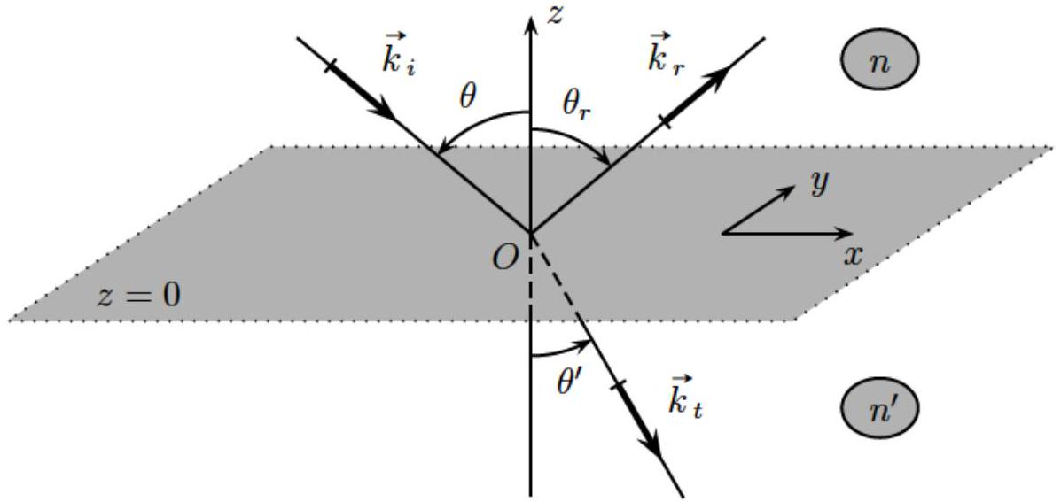
Figure 2 - Réflexion et réfraction d'une onde lumineuse sur un dioptre plan.
- 6 - A partir de considérations sur la polarisation des ondes planes incidente, réfléchie et transmise, déduire les valeurs de $k_{iy},k_{ry}$ et $k_{ty}$, composantes selon $y$ des vecteurs d'onde incident, réfléchi et transmis respectivement. Montrer que l'on peut restreindre le domaine d'étude à un plan que l'on précisera.
- 7 - Démontrer les lois de Descartes relatives à la réflexion et à la réfraction à l'interface entre les deux milieux.
- 8 - Déterminer les expressions (en complexes) des champs magnétiques $\underline{{\vec{B}}_{i}},\underline{{\vec{B}}_{r}}$ et $\underline{{\vec{B}}_{t}}$ (champs incident, réfléchi et transmis respectivement) dans la base ( $O,{\hat{e}}_{x},{\hat{e}}_{y},{\hat{e}}_{z}$ ). Expliquer pourquoi le champ magnétique est continu à l'interface entre les deux milieux. En traduisant cette continuité, montrer que les expressions des coefficients de réflexion $R$ et de transmission
$T$ en amplitude à l'interface s'écrivent :
$$R=\frac{ncos⁡θ−n^{′}cos⁡θ^{′}}{ncos⁡θ+n^{′}cos⁡θ^{′}} \text{ et } T=\frac{2ncos⁡θ}{ncos⁡θ+n^{′}cos⁡θ^{′}}$$
On se place dans le cas particulier d'un faible saut d'indice de part et d'autre du dioptre. On note alors $n^{′}=n+δn$ et $θ^{′}=θ+δθ$ où $δn$ et $δθ$ sont des infiniment petits d'ordre 1 .
- 9 - Au premier ordre, déterminer la relation liant $δθ$ à $n,δn$ et $θ$.
- 10 - Montrer que, au premier ordre, l'expression du coefficient de réflexion du dioptre peut alors s'écrire sous la forme $\frac{−δn}{2n\cos^{2}⁡θ}$. On notera $δR$ cette expression dans la suite.
Un modulateur acousto-optique est un cristal dans lequel se propage une onde acoustique plane générée par une céramique piézoélectrique dans la direction $Oz$. On suppose que le passage de l'onde sonore dans ce milieu entraîne une modulation de son indice $n(M,t)$ telle que :
$$n(M,t)=n_{0}+n_{1}cos⁡(Ωt−Kz)$$
où $n_{0}$ représente l'indice du milieu non perturbé et $n_{1}$ l'amplitude de la modulation d'indice avec $n_{1}≪n_{0}$. On note $Ω$ la pulsation temporelle et $K=\frac{2π}{Λ}$ la pulsation spatiale (norme du vecteur d'onde) associées à l'onde acoustique de longueur d'onde $Λ$ dans le milieu. On modélise le cristal (d'épaisseur $e$ dans la direction $Oz$ ) comme une succession continue de tranches infinitésimales d'épaisseur $dz≪e$ et de grandes dimensions selon $Ox$ et $Oy$.
Ce cristal est traversé par une onde lumineuse de pulsation temporelle $ω$, de longueur d'onde dans le milieu $λ$ et dont le vecteur d'onde est $\vec{k}$, avec $‖\vec{k}‖=\frac{2π}{λ}$ (voir figure 3).
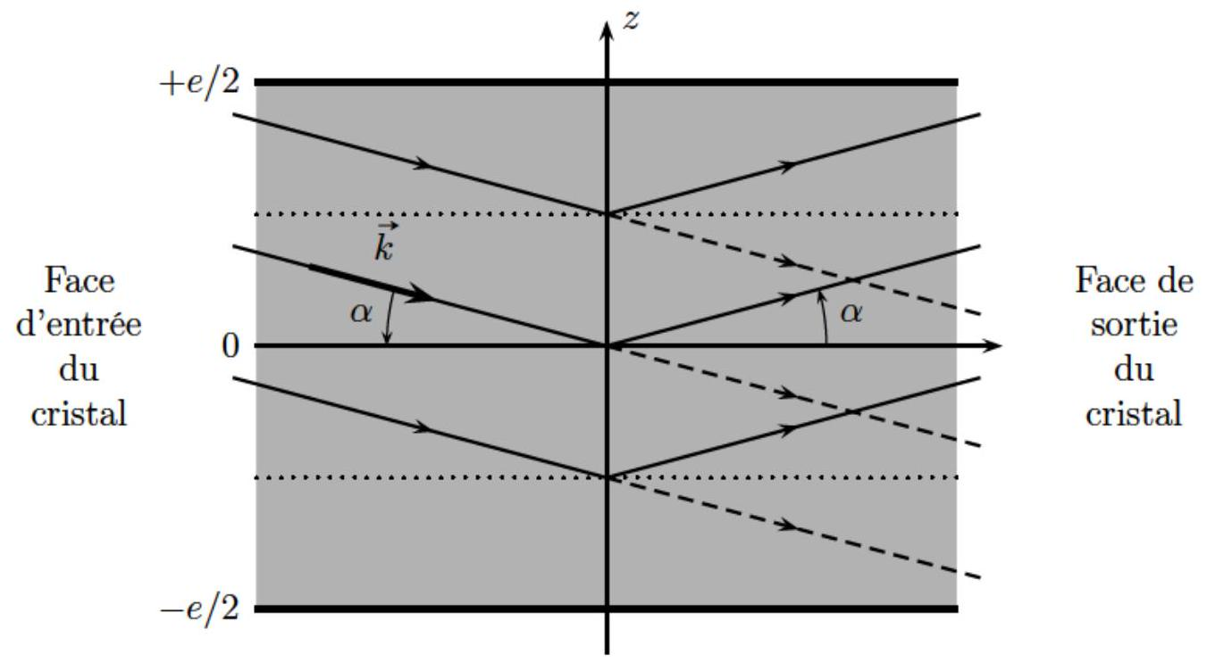
Figure 3 - Interaction d'une onde lumineuse et d'un milieu perturbé par le passage d'une onde acoustique.
L'indice du milieu étant partout très peu différent de sa valeur moyenne $n_{0}$, on pourra considérer en bonne approximation que la lumière se propage en ligne droite et garde une amplitude pratiquement constante égale à $E_{0}$. Cependant, chaque tranche d'épaisseur $dz$ peut être considérée comme un faible saut d'indice $δn=\frac{∂n}{∂z} dz$ et réfléchit une onde élémentaire d'amplitude très faible devant $E_{0}$.
On note $α$ l'angle complémentaire de l'angle $θ$ introduit précédemment. L'angle $α$ correspond donc, au signe près, à l'angle d'incidence de l'onde lumineuse sur la face d'entrée du cristal (on néglige le phénomène de réfraction lorsque la lumière pénètre dans le cristal). En résumé, on ne tient compte de la non uniformité de l'indice que pour expliquer le phénomène de réflexion.
11 - Exprimer le coefficient de réflexion $δR(z,t)$ au niveau d'un plan d'équation $z=$ cte (interface entre deux couches consécutives) en fonction de $α,dz$ et des données relatives à l'indice du milieu. On rappelle que $n≃n_{0}$ en tout point du cristal.
- 12 - On choisit comme référence de phase l'onde réfléchie par l'interface $z=0$. Exprimer, en fonction de $α,k$ et $z$, le déphasage $ϕ(z)$ de l'onde élémentaire réfléchie par l'interface $z$ par rapport à celle réfléchie par l'interface $z=0$.
- 13 - La superposition des ondes élémentaires réfléchies par chaque interface constitue l'onde totale réfléchie dont la représentation scalaire complexe $\underline{E_{r}}$ s'exprime sous la forme $\underline{E_{r}}=\int_{−e/2}^{e/2}{ }δRE_{0}exp⁡[j(ωt+ϕ(z))]$. En introduisant la fonction sinus cardinal définie par $sincx=\frac{sin⁡x}{x}$ pour $x≠0$ et $sincx=1$ pour $x=0$, montrer que :
$$\underline{E_{r}}=\underline{A}exp⁡(jωt)\left[exp⁡(jβ(t))sinc\left((K−2ksin⁡α)\frac{e}{2}\right)−exp⁡(−jβ(t))sinc\left((K+2ksin⁡α)\frac{e}{2}\right)\right]$$
où l'on précisera les expressions des grandeurs $\underline{A}$ et $β(t)$.
14- Montrer que les deux termes contribuant à l'amplitude de l'onde réfléchie sont respectivement maximaux pour deux valeurs de $α$ opposées, notées $±α_{B}$ et appelées angles de Bragg. On donnera l'expression de $α_{B}>0$ en fonction de $k$ et $K$ puis en fonction de $λ$ et $Λ$. L'angle $α_{B}$ existe-t-il toujours?
15- Vérifier que, à l'incidence de Bragg, les ondes élémentaires réfléchies aux interfaces $z$ et $z+Λ$ interfèrent de manière constructive.
- 16 - On donne $e≃2,0 mm,Λ≃50μ m,n_{0}≃2,0$ et la longueur d'onde dans le vide de l'onde lumineuse $λ_{0}≃0,60μ m$. Montrer que le profil de l'intensité lumineuse (ou éclairement) réfléchie en fonction de $sin⁡α$ se limite en bonne approximation à deux pics très étroits centrés $sur±sin⁡α_{B}$ et dont on précisera (littéralement et numériquement) la largeur, notée $Δsin⁡α$. On envisage alors le cas $α=+α_{B}$. Montrer que l'onde lumineuse réfléchie est décalée en fréquence par rapport à l'onde incidente (et transmise). Caractériser ce décalage.
FIN DE LA PARTIE II
III. - Interférométrie hétérodyne
Un faisceau laser Hélium-Néon $\left(λ_{0}=632,8 nm\right)$ est envoyé sous incidence de Bragg $\left(α=α_{B}\right)$ à travers le modulateur acousto-optique modélisé dans la partie II. Deux faisceaux émergent du dispositif : le faisceau transmis (ordre 0 ), non dévié et de pulsation temporelle $ω$, est séparé du faisceau réfléchi (ordre 1), de pulsation $ω+Ω$. Ces faisceaux sont ensuite recombinés au moyen de deux miroirs et d'une lame semi-réfléchissante (analogue à la séparatrice d'un interféromètre de Michelson). On enregistre l'intensité lumineuse totale sur un détecteur (photodiode) dont le temps de réponse $τ$ vérifie $\frac{2π}{ω}≪τ≪\frac{2π}{Ω}$ (voir figure 4).
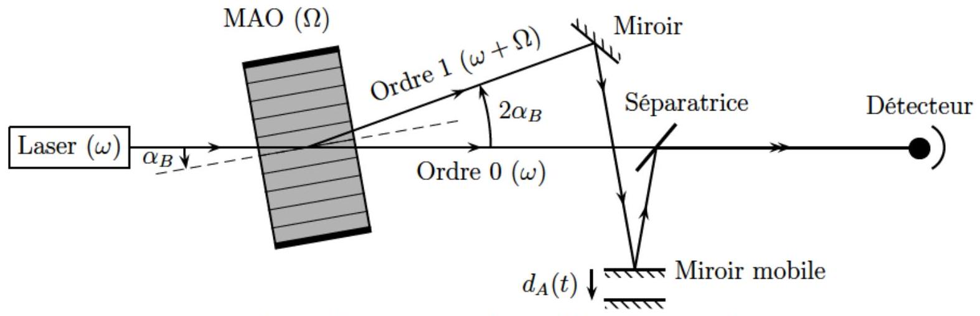
Figure 4 - Dispositif expérimental pour l'interférométrie hétérodyne.
On note $\underline{A_{0}}=a_{0}exp⁡(jωt)$ et $\underline{A_{1}}=a_{1}exp⁡[j[(ω+Ω)t+φ(t)]]$ les vibrations scalaires complexes respectives des champs électriques associés aux ordres 0 et 1 qui interfèrent au niveau du détecteur. La grandeur $φ(t)$ représente le déphasage dû à la différence de chemin optique entre ces deux ondes. La photodiode délivre un courant $i(t)$ proportionnel à l'intensité lumineuse reçue sur le détecteur et dont on élimine la composante continue par filtrage. On note $S(t)$ le signal filtré après la sortie du système de détection puis observé à l'analyseur de spectre.
- 17 - En quoi l'utilisation d'un MAO rend-il ce montage interférométrique particulier? Pourquoi parle-t-on d'interférométrie hétérodyne?
- 18 - Déterminer l'intensité lumineuse reçue au niveau du détecteur. En déduire l'expression du signal $S(t)$ en fonction de $Ω,t,φ(t)$ et de l'amplitude maximale de $S(t)$ que l'on notera $S_{0}$. L'expérience montre que la qualité de la superposition des deux faisceaux après la lame séparatrice est critique. S'ils ne coïncident pas parfaitement sur la photodiode, le signal $S(t)$ est très faible, voire inexistant. Expliquer pourquoi.
L'un des miroirs (appelé miroir mobile sur la figure 4) est porté par une céramique piézoélectrique excitée par une tension sinusoïdale de fréquence $f=100kHz$. Le miroir garde une direction fixe par rapport à la lumière incidente et son mouvement est alors une translation caractérisée par la distance algébrique $d_{A}(t)=d_{0}sin⁡(2πft)$. On note $φ_{0}$ le déphasage dû à la différence de chemin optique entre les rayons d'ordres 0 et 1 lorsque $d_{A}=0$.
19 - Déterminer $φ(t)$ en fonction de $φ_{0},λ_{0},d_{0},f$ et de l'angle d'incidence $i$ du faisceau d'ordre 1 sur le miroir mobile (angle entre la normale au miroir mobile et le faisceau frappant ce miroir). Pourquoi dit-on que le signal $S(t)$ est modulé en phase?
- 20 - Exprimer le signal $S(t)$ dans le cas des faibles amplitudes de vibrations du miroir mobile ( $d_{0}≪λ_{0}$ ). On montrera en particulier que l'observation du signal $S(t)$ à l'analyseur de spectre fait apparaître, de part et d'autre d'un pic central à la fréquence $Ω/2π$, deux pics latéraux décalés de $±f$ et dont on exprimera l'amplitude $S_{1}$ en fonction de $S_{0},d_{0},i$ et $λ_{0}$.
- 21 - En déduire qu'une mesure relative des amplitudes $S_{1}$ et $S_{0}$ permet de déterminer directement l'amplitude $d_{0}$ de vibration du miroir. On suppose qu'un analyseur de spectre peut mesurer, sur une échelle en décibels, une variation relative d'amplitude $\frac{S_{1}}{S_{0}}de−60 dB$, ce rapport étant limité par le bruit sur le signal de photodétection. Calculer l'amplitude de vibration minimale $d_{0\text{ min }}$ mesurable par cette méthode. On donne $i=15,0^{∘}$. Commenter le résultat. Vérifier également l'approximation initiale des faibles amplitudes de vibrations.
FIN DE LA PARTIE III
FIN DE L'ÉPREUVE

